Муниципальное бюджетное образовательное учреждение средняя образовательная школа №11 города Пензы

**Анализ лексического состава**

**«Толкового словаря**

**живого великорусского языка» В.И. Даля**

**и «Толкового словаря русского языка» С.И. Ожегова.**

Исследовательская работа по русскому языку.

Выполнили: Буянова Алина,

Тенишева Диана,

учащиеся 9 «А» класса

Научный руководитель:

Казакова И. Н.

г.Пенза, 2020

**Оглавление**

1. Введение
2. Теоретическая часть

2.1. Биография В.И. Даля

2.2. Биография С. И. Ожегова

1. Практическая часть

3.1. Результаты анкетирования

3.2. Исследование

1. Вывод
2. Список литературы

6. Приложения

**1.Введение**

Любите ли вы читать словари? Часто ли обращаетесь к ним? Думаем, что многие из вас дадут отрицательные ответы или зададут встречный вопрос: «А что может быть интересного в словарях, чтобы их читать?» А ведь словарь — это историческая повесть о жизни людей, их думах, бедах и радостях. Каждое слово, помещенное в словаре, связано с жизнью, деятельностью народа, творца языка. Чтобы узнать значение слова необходимо обратиться к словарю. Но это не единственное его предназначение. В нем можно узнать как раньше писались слова и какое у них было значение.

Недавно мы обратились к словарю В.И. Даля для того, чтобы узнать значение слова «ералаш», не нашли. Случайно обнаружили его в словарной статье на букву Я («яралаш»), удивились. Этот случай навел нас на размышления: насколько лексический состав хорошо известного «Словаря живого великорусского языка» В.И.Даля соответствует лексическому составу другого популярного словаря С.Ожегова. Так появился замысел исследовательской работы.

**Актуальность исследуемой проблемы**: в современном мире происходит обеднение русского языка, обращение к теме предполагает ознакомление ровесников с языковым кладезем – словарем, что пробуждает интерес к истории слова, языка в целом, обогащает речь.

**Методы исследования**:

-анализ;

-наблюдение;

-сравнение;

-тестирование.

**Предмет исследования**: словарные статьи толковых словарей В.И. Даля, С.И.Ожегова.

**Цель работы**: познакомиться с жизнью и деятельностью лингвистов, изучить словарный состав двух словарей, определить соотношение совпадений лексем, сделать вывод о возможности использования словаря В.И.Даля на уроках русского языка, литературы, истории, обществознания.

**Задачи**:

1. исследовать лексический состав словарных статей букв Е, Ё, Ч, Ф, Я ;
2. провести анкетирование учащихся разных классов;
3. узнать о подобных исследованиях, проведенных учеными;
4. обобщить результаты в схемах и диаграммах.

**Гипотеза**:

лексический состав исследуемых словарей различен, несовпадения -70 %.

**2. Теоретическая часть**

**2.1.В.И. Даль**

Владимир Иванович Даль (1801-1872) – русский писатель, этнограф и лексикограф, собиратель фольклора, военный врач. Наибольшую популярность получил благодаря непревзойденному по объему толковому «Словарю живого великорусского языка», на составление которого ушло 53 года.

Владимир Даль родился в 1801 г. в поселке Луганский завод (ныне Луганск). Он рос и воспитывался в интеллигентной и образованной семье. Отец будущего писателя, Йохан Кристиан Даль, был обрусевшим датчанином, принявшим российское подданство и взявшим русское имя – Иван Матвеевич Даль. Мать, Юлия Христофоровна, занималась воспитанием шестерых детей. Глава семейства был доктором медицины, богословом и полиглотом. Он знал 8 языков, среди которых латынь, греческий и древнееврейский. Кроме этого, являлся известным лингвистом, слава о котором дошла до Екатерины 2.

Когда маленькому Володе было 4 года он вместе с семьей переехал в Николаев. В этом городе Ивану Матвеевичу удалось выслужить дворянство, что позволило его детям бесплатно обучаться в Петербургском морском кадетском корпусе. В раннем возрасте Владимир Даль получал домашнее образование. В доме где он рос большое внимание уделялось чтению и печатному слову, любовь к которому передалась всем детям.

Когда юноше исполнилось 13 лет он поступил в петербургский Морской кадетский корпус, получив профессию мичмана. В период биографии 1819-1825 гг. он успел послужить на Черном и Балтийском морях. В 1826 г. Даль стал студентом Дерптского университета, выбрав медицинское отделение. В студенческие годы ему приходилось ютиться в небольшой каморке на чердаке, зарабатывая на жизнь частными уроками русского языка. Во время учебы в вузе он овладел латынью, а также изучил разные философские концепции.

По причине начала русско-турецкой войны (1828-1829) Владимиру Далю пришлось прервать учебу. Во время войны и после ее окончания он служил на фронте в качестве военного врача, поскольку русская армия остро нуждалась в медицинском персонале. Далю позволили досрочно получить диплом, «выдержав экзамен на доктора не только медицины, но и хирургии». Стоит заметить, что он показал себя прекрасным полевым врачом, а также храбрым солдатом, участвовавшим в некоторых сражениях.

Какое-то время Владимир Даль трудился в одном из госпиталей Петербурга, получив репутацию талантливого медика. Позже он решил оставить медицину, однако сохранил интерес к офтальмологии и гомеопатии. Любопытно, что он является автором одной из первых в Российской империи работ, защищавших гомеопатию. В 1832 г. Даль издал произведение «Русские сказки. Пяток первый», которое стало его первым серьезным трудом. Сказки были написаны языком, понятным любому человеку. После публикации книги писатель получил большую популярность в литературных кругах города. Однако министр просвещения посчитал произведение неблагонадежным, вследствие чего весь не распроданный тираж «Русских сказок» был уничтожен. В скором времени Даля арестовали и заключили под стражу.

Спастись от последующих репрессий Владимиру Ивановичу удалось только благодаря помощи поэта Жуковского, который являлся наставником цесаревича Александра 2. Все происшедшее поэт представил наследнику престола в ироничной и шутливой форме, вследствие чего с Даля были сняты все обвинения. В 1833 г. будущий создатель «Толкового словаря» занял должность чиновника особых поручений, трудящегося при военном губернаторе. На этом посту он проработал около 8 лет. В те годы биографии Даль посетил ряд регионов Южного Урала, где собрал массу уникальных фольклорных материалов, которые позднее легли в основу его произведений. Интересен факт, что к тому времени он владел не менее 12 языками.

Владимир Даль продолжал заниматься писательской деятельностью. В 1830-х годах он сотрудничал с изданием «Сельское чтение». Тогда же из-под его пера вышли «Были и небылицы Казака Луганского». С 1841 по 1849 годы Даль жил в Петербурге, работая секретарем у графа Льва Перовского, а после заведующим его особой канцелярией. Тогда он написал множество «физиологических очерков», составил несколько учебников по зоологии и ботанике, а также опубликовал немало статей и повестей. Еще в молодости Владимир Даль проявлял большой интерес к пословицам, поговоркам и русскому фольклору. Ему присылали много подобного материала из самых разных уголков страны. Стараясь быть ближе к простому народу, он решает переехать в какую-либо провинцию.

В 1849 г. ученый обосновался в Нижнем Новгороде, где примерно 10 лет занимал должность управляющего местной удельной конторы. Именно тут ему удалось окончить работу над крупной книгой – «Пословицы русского народа», в которой содержалось свыше 30 000 пословиц. И все же самой выдающейся заслугой Владимира Даля является создание «Толкового словаря живого великорусского языка». Содержащиеся в нем слова, использующиеся в 19 веке, имели лаконичные и точные объяснения. На составление словаря ушло 53 года. В труде было представлено около 200 000 слов, примерно треть из которых не попадали ранее в другие словари. За эту работу в 1863 г. Даль удостоился Ломоносовской премии Академии наук и звания почетного академика. Первое 4-томное издание вышло в период 1863-1866 гг.

**2.2. Ожегов С.И.**

Сергей Ожегов родился 9 (22) сентября 1900 в посёлке Каменное (ныне город Кувшиново) Тверской губернии в семье инженера-технолога Каменской бумажно-картонной фабрики Ивана Ивановича Ожегова и Александры Фёдоровны Ожеговой (Дегожской) дворянского происхождения. Сергей Иванович был старшим из трёх братьев.

Со стороны отца в его роду были уральские мастеровые (дед был работником пробирной палаты); со стороны матери — предки духовного звания: Александра Фёдоровна (урождённая Дегожская) была внучатой племянницей протоиерея Г. П. Павского, автора известной книги «Филологические наблюдения над составом русского языка».

В канун Первой мировой войны семья переехала в Петербург, где Сергей окончил гимназию. Затем он поступил на филологический факультет Петроградского университета, но занятия вскоре были прерваны — Ожегова призвали на фронт. После революции служил в Красной Армии, участвовал в боях на западе России, на Украине. После окончания военных действий в 1922 г. Ожегову предложили путевку в военную академию, но он отказался, был демобилизован и вернулся в Петроградский университет. Еще учась в университете, он начал преподавать русский язык. В 1926 г. Ожегов окончил обучение и по представлению своих учителей Виктора Виноградова, Льва Щербы и Бориса Ляпунова был рекомендован в аспирантуру Института истории литератур и языков Запада и Востока при Ленинградском государственном университете.

Ожегов серьезно занимался исследованием истории русского литературного языка, исторической грамматики, лексикологии, орфоэпии (нормы произношения) языка русских писателей, орфографии и фразеологии. Основным объектом его научных трудов стала разговорная русская речь во всех её проявлениях. В 1937-1941 гг. Сергей Иванович преподавал в Московском институте философии, литературы и искусства. С 1939 г. он был научным сотрудником Института языка и письменности. Во время Великой Отечественной войны Ожегов остался в Москве, исполнял обязанности директора Института языка и письменности до возвращения из эвакуации прежнего руководства.

С конца 1920-х гг. Сергей Иванович начал работу над "Толковым словарем русского языка", редактором которого был Дмитрий Ушаков. В 1936 г. Ожегов переехал в Москву, где продолжил работу со словарем, вошедшим в историю русской культуры как "Словарь Ушакова". Первый том вышел в 1935 г., а в 1940 г. вышел последний 4-й том. Это было настоящим событием в научной жизни. В подготовке первого издания участвовали профессор Григорий Винокур, а также академик Сергей Обнорский как главный редактор. 1-е издание словаря вышло в 1949 г. и сразу же обратило на себя внимание читателей, ученых и критиков.

С 1949 г. словарь переиздавался 8 раз. Ожегов почти до конца жизни работал над словарем: вносил доработки, совершенствовал его структуру.

Весной 1964 года, невзирая на болезнь, Ожегов готовился начать новый этап работы над словарем. О своем намерении он оповестил издательство «Советская энциклопедия», в обращении к которому указал, что считает нецелесообразным выпуск словаря в текущей, по его мнению, устаревшей редакции. Попутно он обратился с просьбой о подготовке свежего издания, куда был готов внести новую лексику, скорректировать некоторые определения, сделать дополнения и правки.

Но воплотить эти планы в жизнь Ожегову, к величайшему сожалению, не удалось. Он умер 1964 года, оставив неоценимое наследие из своих работ и научных трудов. Только в 1972 году работу над новой редакцией словаря Ожегова продолжила его ученица Наталья Юльевна Шведова. Благодаря ее труду количество слов в последних изданиях «Толкового словаря русского языка» достигло 100 000.

**3.Практическая часть**

**3.1.Результаты анкетирования**

Мы провели анкету среди школьников 7-10 классов. В анкетировании участвовал 91 респондент.

1. Часто ли вы обращаетесь к словарям?
2. Знаете ли вы толковые словари:

- В.И. Даля,

- С.И. Ожегова?

3. К чему чаще вы обращаетесь:

- к электронной версии,

- к книжной версии словаря?

4. Какой словарь (В.И. Даля или С.И. Ожегова) нужен современному человеку. Почему?

5. В чем ценность словаря В.И. Даля?

6. Совпадает ли лексический состав словарей?

Да Нет Не совсем (%)

1.

**Нечасто -47**

Да -16

Нет -28

2.

Даль -31

Ожегова -7

**Оба - 48**

Ни одного - 5

3.

**Электронная версия - 60**

Книжная - 25

Не знаю - 1

Оба – 5

4.

**Словарь В.И. Даля - 44(много устаревших слов, удобный, информативный )**

Словарь С.И. Ожегова - 15 (более современный)

Не знаю - 22

Оба - 10(дополняют друг друга)

5.

**Не знаю- 35**

Старше -27

Ответы на все вопросы - 9

Ценность в многообразии-20

6.

Да -18 **Нет – 53** Не совсем – 20 (**разница – 65%)**

Выяснилось, что многие наши современники знакомы со словарями В.И. Даля и С.И. Ожегова, но обращаются к словарям нечасто, предпочитая электронную версию, необходимость обращения к словарю В.И. Даля подростки объяснили возможностью узнать значения устаревших слов. Респонденты предположили, что разница будет составлять 65%.

**3.2.Исследование.**

Е

**евангелие евангелист** **евангелический евнух** евреи еврейский евровидение европеизировать европейский европейцы европеоидный евстахиев **евхаристия** **егерь** египетский египтяне **его** **егоза егозить егозливый** **еда** **едва** едва-едва **единение единица** **единичный** едино... **единобожие единоборство единобрачие** **единоверец единоверный** **единовластие** **единовластный единовременный единогласие** **единогласный единодержавие единодушие единодушный** единожды **единокровный** единоличник единоличный **единомыслие** **единомышленник** **единоначалие единообразный единоплеменник** **единоплеменный** **единорог единородный единоутробный** **единственный единство** **единый** **едкий едок едун** **еже...** **ежевика ежевичник ежегодник ежегодный ежедневный ежели** **ежемесячник ежемесячный** **ежеминутный еженедельник еженедельный** **ежесекундный** ежиха ежовый ежонок **ездить** ездка **ездовой ездок** езжай **езжать** езженый ей-богу **ей-ей** ектения **еле** еле-еле **елевый** **елей елейный елеосвящение** **елико еловый** **елозить** **ель ельник** **ендова енот** **епанча** **епархия  
епископ** **епитимья** **ералаш** **ерепениться ересь** **еретик** **ерик ермолка** **ерошить ерошиться ерунда** **ерундить** ерундовский ерундовый **ершистый ершиться** ершовый **есаул** **если** ессентуки **естественник естественный** **естество** естествовед естествоведение естествознание **естествоиспытатель есть** **ефрейтор** **ехать ехидна** ехидничать **ехидный ехидство** ехидца **ещё** её

Ё

ёж ёжик ёжиться **ёкать** ёлка ёлочка ёмкий ёмкость ёрзать **ёрник** ёрничать ёрш

Я

**я ябеда** **ябедник ябедничать** **яблоко яблоня** яблочко **явить** явиться **явка** **явление** **являть являться** **явный явор** **явочный явственный** **явствовать явь** **яга** ягдташ **ягель** ягельник ягниться ягнёнок **ягода ягодица** **ягодник** ягуар **яд** **ядерный** ядерщик **ядовитый** ядохимикаты **ядрица ядро** ядрышко **ядрёный** **язва язвенник** язвительный **язвить** **язык** языкастый **языковед языкознание** языкотворчество **язычество** **язычник** язычок **язь язёвый** яичко **яичник** **яичница** **яичный яйцевидный** яйцевод яйцеживородящий яйцекладущий яйцеклетка яйценоский **яйцо як** якобинец **якобы** **якорь** якутский якуты **якшаться ял** ялик **яловеть яловый** **ям яма ямб** **ямина ямка** **ямской ямщик** **январь** янки янтарно... **янтарный** **янтарь** янычары японист японистика японоведение японский японцы **яр** яранга ярд **ярем яремный яриться** **ярка яркий** ярко... **ярлык ярмарка** **ярмо** яровизировать **яровой** **яростный ярость** **ярус ярыга** **ярый ясак** **ясень ясли** ясли-сад **яснеть** ясно... **ясновидение** ясновидец ясновидящий **ясный** яство **ястреб** ястребица ястребок ястребёнок **ястык** ятаган **ятрышник** **ять** **яхонт** яхт-клуб яхт... **яхта** яхтсмен **ячеистый** ячейка ячество **ячея** ячий **ячмень** ячневый ячёнок **яшма** **ящер** **ящерица ящик** **ящур**

Ф  
**фабрика** **фабрикант** фабрикат **фабриковать** **фабрить** фабричный фабула фавор **фаворит фагот** фаза **фазан** фазанарий **фазис** фазотрон файл **факел** факелоносец **факельщик** факир факс **факсимиле** **факт** фактический фактичный фактография **фактор** **фактория** фактура факультатив факультативный **факультет** **фал фаланга** **фалда** фалдить фальсификатор фальсификация фальсифицировать фальстарт **фальц** **фальцевать фальцет** фальцовщик **фальшивить** фальшивка фальшивомонетчик **фальшивый фальшь** **фамилия фамильярничать** фамильярность **фамильярный фанаберия** фанат **фанатизм** **фанатик** фанатичный **фанера** фанеровать **фанза фант фантазировать фантазия** фантазёр **фантасмагория** фантаст фантастика **фантастический** фантастичный фантик **фантом** фанфара фанфарист **фанфарон** фанфаронство фара фараон **фарватер** фарерский фарерцы фарисей фарисейство фарисействовать **фармаколог** **фармакология фармакопея** **фармацевт** **фармацевтика** **фармация фарс** фарт фартить фартовый **фартук фарфор** фарцовщик фарш фаршировать **фас фасад** **фаска фасовать** фасовщик **фасоль** **фасон** фасонистый фасонить **фасонный** фат **фата** **фатализм** **фаталист** фаталистический фаталистичный фатальный фатоватый фатовской фатовство **фауна** фашизм **фашина** фашист фашиствующий **фаэтон фаянс** **февраль** федерализм федералист **федерация** феерический фееричный феерия **фейерверк фейерверкер** феллах **фельдмаршал** **фельдфебель** **фельдшер** **фельдъегерь фельетон** **фельетонист** **фелюга** феминизм феминист фен **феникс** фенил фенол фенолог фенология **феномен** феноменальный феня феодал феодализм **ферзь ферма** фермент **фермер** ферросплав **ферт** **ферязь** феска фестиваль **фестон фетиш** фетишизировать фетишизм фетр **фефёла фехтовальщик** **фехтовать** фешенебельный фея фи фиакр **фиалка фиалковый** фиаско **фибра** фиброма фиг **фига** фигли-мигли **фигляр** фиглярить фиглярство фигня **фиговый** **фигура фигуральный** **фигурант** фигурировать фигурист **фигуристый** фигурка **фигурный** фидеизм фидеист   
фижмы физ... **физик физика** **физиолог** **физиология** **физиономия** физиотерапевт физиотерапия **физический** физия физкультура физкультурник физрук фик-фок фикс фиксаж фиксатуар фиксировать **фиктивный** фикус фикция **филантроп филантропия** филармония филателист филателия **филе** **филей** филиал филигранный филигрань **филин филиппика** филиппинский филиппинцы филистер филистерство филокартист филокартия **филолог филология** филон филонить философ философичный **философия философский** философствовать филофонист филофония филуменист филумения фильм фильмировать фильмо... фильмоскоп фильмотека **фильтр** фильтрация **фильтровать** филёнка филёр **фимиам** фин... **финал** финалист финансировать финансист **финансы** **финик финиковый** **финифть** финиш финишировать **финка** финно-угорский финно-угровед финно-угроведение финны финский финт **финтить** финтифлюшка фиолетово... **фиолетовый** фиорд **фирма** фирмач фирменный фирн фисгармония **фискал** **фискалить** **фисташка** фисташково... **фисташковый фистула** **фита фитиль** фито**... фитюлька** фифа фифти-фифти фишка **флаг** флаг... **флагман флагшток** флажок **флакон** фламинго **фланг фланговый** фланелевка **фланель** фланец фланировать фланкировать фланёр **флегма** флегматизм **флегматик флегматический** флегматичный флегмона **флейта флейтист** **флексия** флективный **флешь** флибустьер **флигель** **флигель-адъютант** флирт флиртовать флокс фломастер **флора** флорин флорист **флот флотилия** **флотоводец** **флюгарка флюгер** флюиды флюорография **флюс** **фляга** **фляжка** флёр флёрдоранж фойе фокстерьер фокстрот **фокус** фокусировать **фокусник** **фокусничать** **фолиант** **фольга** фольклор фольклорист фольклористика фомка **фон фонарщик** **фонарь** **фонд** фондировать фонема фонендоскоп фонетика фоника фоно... фонограмма фонология фонотека фонотекарь **фонтан** фонтанировать **фора форвард** **фордыбака фордыбачить форейтор** **форель** форинт **форма формализм** формализовать формалин **формалист формалистика** формальность формальный **формат** **форменный формирование формировать** **формироваться** формо... формовать **формовой формовщик формула** **формулировать формулировка** **формуляр** **форпост форс** **форсированный** форсировать **форсить** **форсун** форсунка **форт** **форте** фортель **фортепиано** фортиссимо **фортификация** **форточка** **фортуна** форум форшмак фосфаты **фосфор фосфорический** фото фото... фотогеничный **фотограф** фотографизм фотографировать фотографироваться **фотография** фотокарточка фотолюбитель фотомодель фотоохота фоторепортаж фоторепортёр фоторужьё фотосинтез фототелеграмма фототелеграф фототипия фотохроника фотоэлемент фрагмент фрагментарный **фраза** фразеологизм **фразеология** фразировать **фразёр фразёрство** **фрак** фракция **фрамуга** франк франко... **франт** **франтить франтовской франтовство** **французский** французы **фрахт** фрахтователь **фрахтовать** **фрахтовщик** **фрачный** **фрегат** фреза фрезеровать фрезеровщик **фрейлина** **френология** френч фреска фривольность фривольный **фрикаделька** фронда фрондировать фрондёр фрондёрство **фронт** фронтальный **фронтиспис** **фронтовик фронтон** **фрукт** фруктоза фрунт формация форменка фря фтизиатр фтизиатрия **фтор фу фуга** **фуганок** **фугас** фугаска фугасный **фуговать** фужер **фукнуть** фуксин фуксия фуляр **фундамент фундаментальный фундук** фуникулёр функциональный функционировать **функция** **фунт** фунтик **фура фураж** фуражир **фуражировка фуражка** **фургон** **фурия** фурнитура фурор фурункул фурункулёз фуршет **фут** футбол футболист футболить футболка **футляр** футуризм футурист футуролог футурология **фуфайка фуфу** фуэте

Ч  
 **чабан** **чавкать чавыча** **чага** **чад чадить** **чадный чадо** **чадолюбивый** **чадра** чае... чаевод чаеводство чаевые чаепитие чаинка **чай чайка чайная** чайнворд **чайник чайница** **чайничать** чайный чайхана **чал чалить чалка** **чалма** **чалый** **чан** **чапать чапельник** чаплиниана **чапыжник чара** чардаш **чарка** чарльстон **чаровать чародей чародейство** чартер **чары час часовенка** часовня **часовой часовщик** часом **часослов** частенько **частик частить** частица частичный частник частновладельческий **частное** частнопрактикующий частнособственнический **частность** **частный** частокол **частота** частотность частотный частушечник частушка **частый часть частью** **часы чахлый чахнуть** **чахотка чаша** чашечка **чашка чаща** **чащоба** **чаяние чаять** чаёвник чаёвничать **чваниться** чванливый **чванный чванство** чеботарь **чебурахнуть чебурахнуться чебурашка** чебурек чебуречная **чеглок чего** **чей** чей-либо чей-нибудь чей-то **чек чека чекан чеканить** **чеканка чеканный** чекист **чекмень** чекушка **челнок челночный** **чело челобитная** **челобитчик** **челобитье человек** человеко-день человеко-час человеко... **человеколюбивый человеколюбие** **человеконенавистник** человеконенавистничество **человекообразный** **человеческий** **человечество** человечина **человечный** челюскинцы **челюсть** **челядинец челядь** **чем** **чемерица чемодан** чемпион чемпионат чепе **чепец** **чепрак чепуха** чепуховина чепуховый **чепчик червеобразный** черви **червиветь** **червивый** **червлёный** червоводня **червонец** **червонный червоточина червь** **червяк** **чердак черевики** **череда** **чередовать чередоваться** **через** через... черезо черемисский черемисы **черемша** черенковать черенок **череп** **черепаха** черепаший черепашка черепитчатый **черепица** черепичина **черепок черепушка** черес**... чересполосица** **чересседельник** чересседельный **чересчур черешня** черешок **черкать** черкеска черкесский черкесы **черкнуть** **чернеть чернеться чернец** **черника** **чернила чернильница** чернильно... **чернильный чернить** **черничина черничник** черно... **чернобровый** чернобурка **чернобыльник** черновик **черновой черноволосый черноглазый черноголовый** черногорский черногорцы **чернозём чернокнижие** **чернокнижник** чернокожий **чернолесье черномазый** черноморец черноплодный **чернорабочий** чернорубашечник **чернослив** черносливина черносотенец черносотенный **чернотал чернотроп** **чернуха чернушка** **чернь чернявый** **черняк** чернёный **черпак черпалка черпать** **черстветь черта** **чертить чертовка** чертовня **чертовский чертовщина** **чертог чертополох чертыхаться чертёж чертёжник чертёнок** **черчение** черёд черёмуха **чесалка чесать** **чесаться** **чеснок** **чесотка** **чествовать** **честить** честной **честный** **честолюбец честолюбивый** **честолюбие честь** чесуча **чета четверг** **четвереньки четверик** **четверной** **четверня** **четверо четвероклассник** четвероногий четверостишие **четвертак** четвертинка **четвертичный** четвертной четвертовать **четвертушка** **четверть** четвертьфинал четвёрка четвёрочник **четвёртка четвёртый четыре четырежды** четыреста **четырнадцать** четырёх... четырёхгодичный четырёхкратный четырёхлетие четырёхлетний четырёхпалый четырёхполье четырёхразовый **четырёхскатный** четырёхсотлетие четырёхсотлетний четырёхстопный четырёхтактный четырёхтысячный **четырёхугольник четырёхугольный** ч**етырёхчасовой** **чехарда** чехи чехлить **чехол чечевица** чеченский чеченцы **чечет чечётка** чешки чешский чешуе... чешуйка **чешуйчатый чешуя** **чибис** **чиж** чижик **чик** чик-чирик **чикать чикаться** чикчиры чилийский чилийцы **чин** **чинара** **чинить чиниться чинный чиновник чиновный** чинодрал **чинопочитание** чинопроизводство чинуша чинёный **чирей** чирикать **чирк чиркать** **чирок** **численность** **численный** **числитель числительное** **числить** числиться **число** **чистик** **чистилище** **чистильщик** **чистить чиститься чистка** чисто... чистовик чистовой **чистоган** чистокровный **чистописание чистоплотный чистоплюй** чистоплюйство чистопородный чистопробный **чистосердечный** чистосортный **чистота чистотел чистый** **чистюля** **читалка** читальный **читальня** **читатель** **читать читаться** читка чифирь **чих чихать** **чихирь** чищеный **член** членик членистоногие членистый членить члениться членкор **членовредительство** членораздельный **членство чмокать чокаться** чокнутый чокнуться **чопорный чох чохом** чреватый **чрево** чревовещание **чревовещатель чревоугодие чревоугодник** чревоугодничать **чреда чрез** чрез... **чрезвычайный чрезмерный** чрезо чрес... **чресла чтение чтец** чтиво **чтить** что что-либо что-нибудь **что-то чтоб чу чуб чубарый** **чубатый чубук** чуваши чувашский **чувственность чувственный** **чувствительный чувство чувствовать чувствоваться** чувяки **чугун чугунка чугунный** **чугунолитейный чудак** **чудаковатый** чудаческий чудачество **чудачить** **чудесить чудесник** **чудесный чудик** **чудила** чудинка **чудить** **чудиться чудище** чудной **чудный чудо чудовище** **чудовищный чудодей** **чудодейственный** чудом **чудотворец чудотворный** чудской **чудь чужак** **чужанин чужбина** **чуждаться чуждый** **чужеземец чужеземный** **чужеродный чужестранец** чучумак **чуметь** чумиза **чумичка** **чумной** чумовой **чуни чуприна чупрун** **чур** **чур-чура** **чураться чурбак чурбан** **чурек чурка** **чуткий чуток** **чуточка чуточный** **чуть чуть-чуть чутьё** **чухонский** чухонцы **чучело чушка** **чушь чуять** чуяться **чхать** чхи чёботы чёлка чёлн чёрно-белый чёрно-бурый чёрный чёрствый чёрт чёртик чёртов чёрточка чёртушка чёсаный чёт чётки чёткий

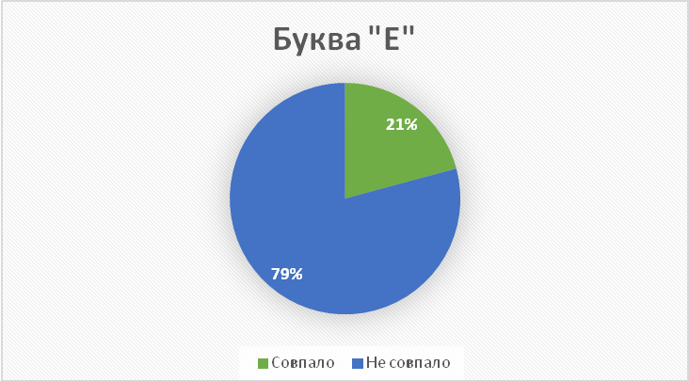

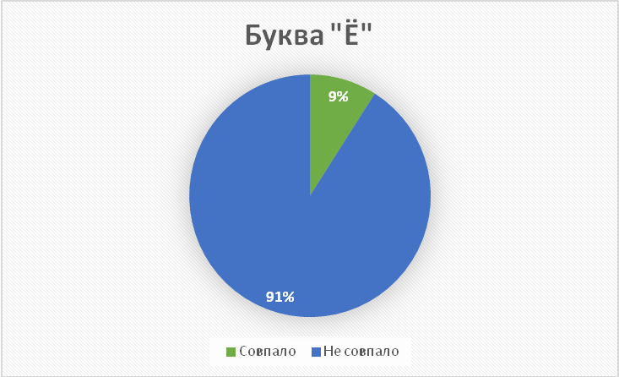



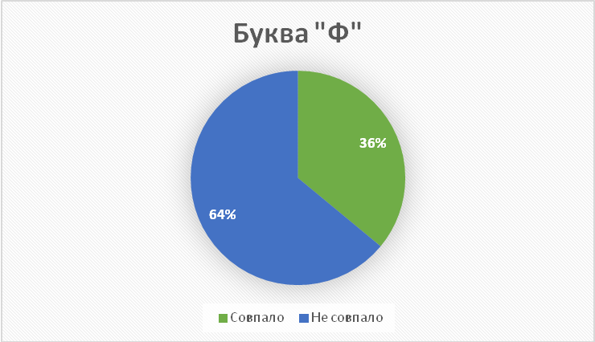

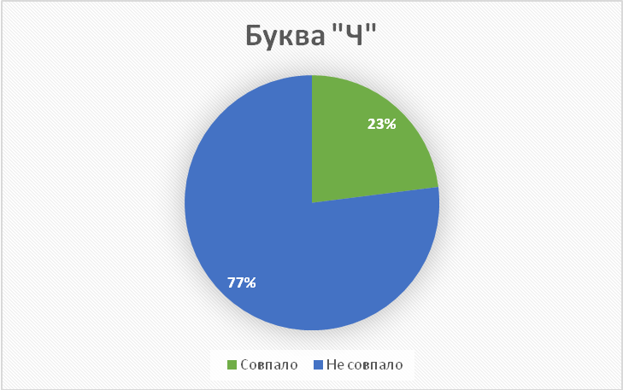

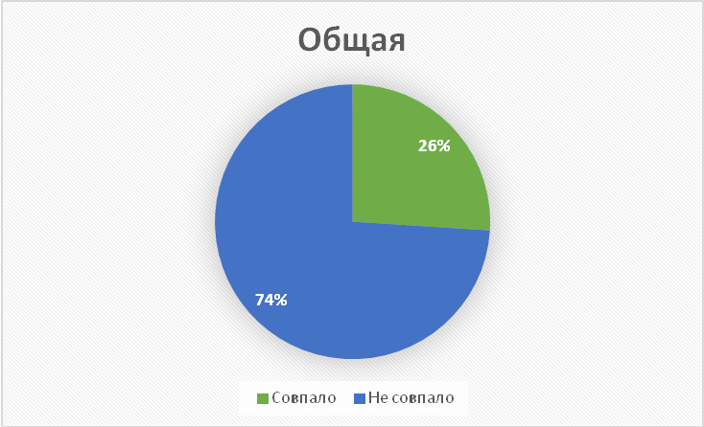

В диаграммах вы можете увидеть результаты исследования. Выделенные слова – совпадения.

Следовательно, можно сделать вывод, что из всего объема слов, сгруппированных в алфавитном порядке (исключая ь, ы, ъ), совпадений будет примерно 39750 (26%). Наша гипотеза подтвердилась.

**4.Вывод**

Таким образом, анализируя проделанную работу, можно сказать, что поставленная цель достигнута. Мы не только проанализировали большую группу слов из двух знаменитых словарей, но и открыли для себя множество интересного. Выяснили, сколько процентов слов, входящих в толковый словарь В.И. Даля, сохранилось в словаре С.И. Ожегова.

Не нужно забывать о словарях, они расширяют наш кругозор, делают нашу речь богаче и ярче, повышают нашу грамотность. Ничто не заменит книгу, а тем более многовековой труд авторов, создающих словари.

**5.Список литературы**

1. Толковый словарь живого великорусского языка В.И. Даль
2. Толковый словарь русского языка С.И. Ожегов

3. <https://gufo.me/dict/dal>

4. <https://gufo.me/dict/ozhegov>

5. <https://interesnyefakty-org.turbopages>

6. <https://ria.ru/20100922/277455113.html>

**6.Приложения**

Е

Словарь В.И. Даля – 833 слова

Словарь С.И. Ожегова – 135 слов

Всего – 968 слов

Совпало - 204 слова (21%)

Ё

Словарь В.И. Даля – 34 слова

Словарь С.И. Ожегова – 12 слов

Всего – 46 слов

Совпало - 4 слова (9%)

Я

Словарь В.И. Даля – 541 слово

Словарь С.И. Ожегова – 143 слова

Всего – 684 слова

Совпало - 190 слов (28%)

Ф

Словарь В.И. Даля – 835 слов

Словарь С.И. Ожегова – 539 слов

Всего – 1374 слова

Совпало - 500 слов (36%)

Ч

Словарь В.И. Даля – 2431 слово

Словарь С.И. Ожегова – 525 слов

Всего – 2956 слов

Совпало - 692 слова (23%)

Общая диаграмма

Всего – 6028 слов

Совпало – 1590 слов (26%)